教师调课操作手册

点击“我的”->“教师调课”,在“可申请”页面可以申请更换时间地点、更换地点、更换老师。

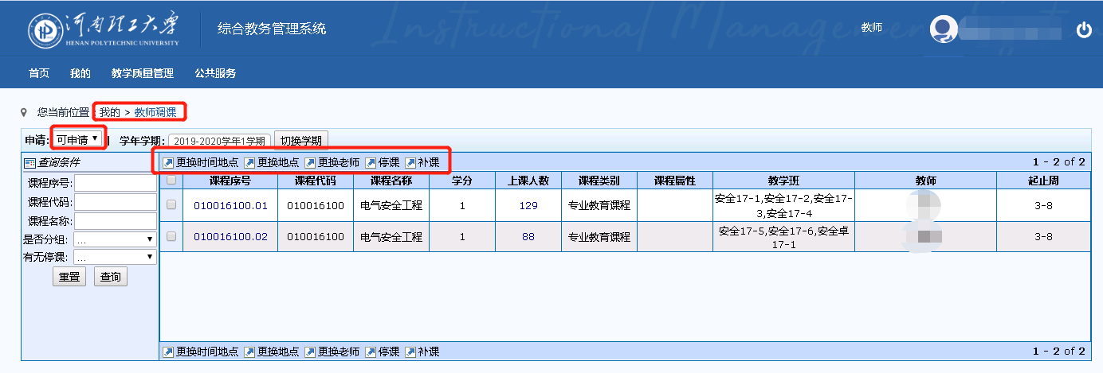

1、更换时间地点

勾选任务，点击“更换时间地点”，进入调课界面,绿色为可申请调课时间,点击申请后,选中时间颜色将变成黄色(图1.1)。在课程下方可修改一次选择修改节次,可根据需求进行不同选择。

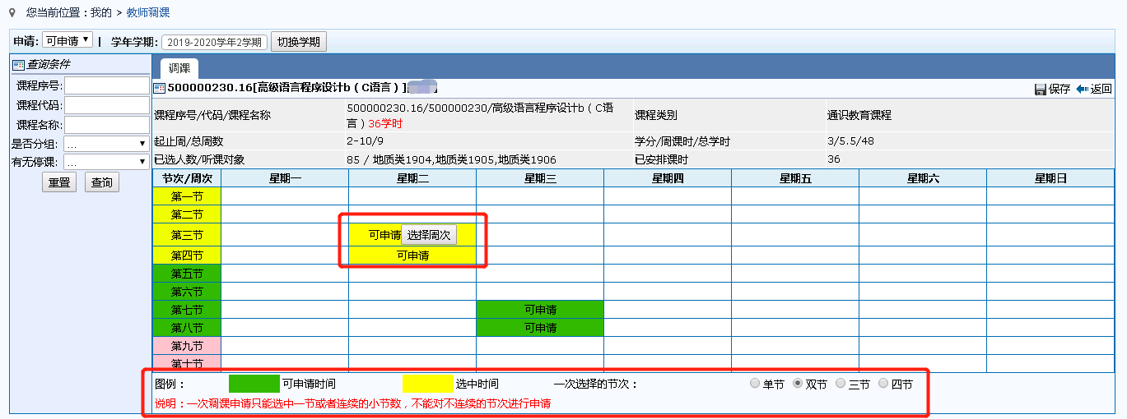

图1.1

选中调课时间后,点击选择周次,选择需要调停课程周次(图1.2)。

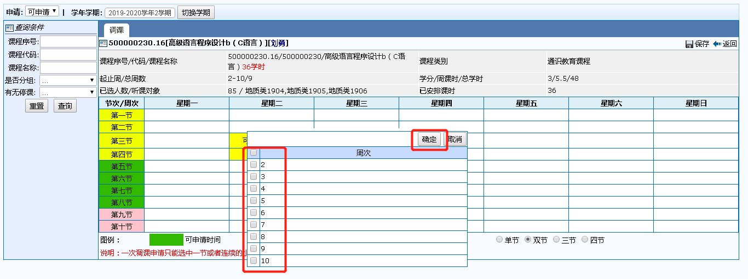

图1.2

周次选择完成后,点击调课后设置(图1.3)。

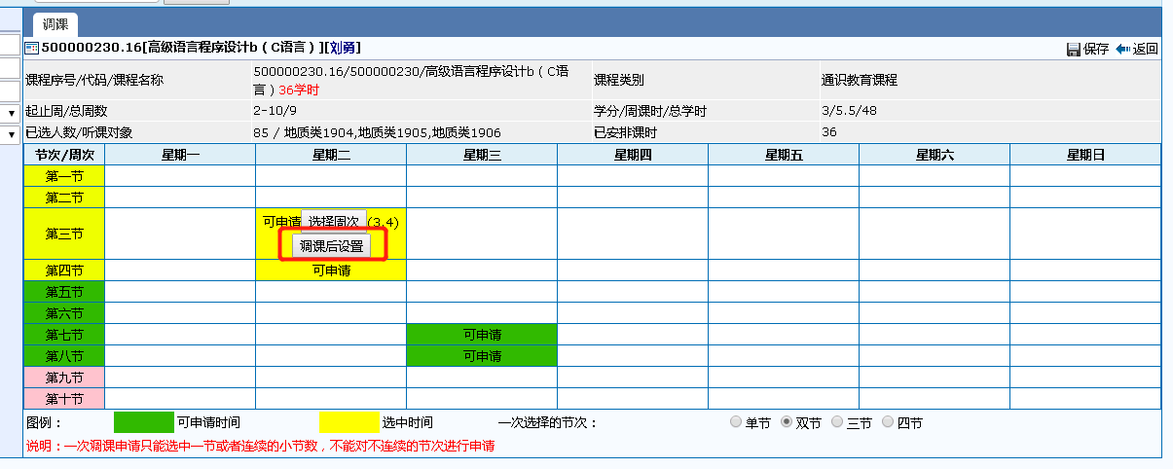

图1.3

白色区域为可调课时间,选择调后上课时间节次和调后上课周次,并选择调后上课教室。点击设置教室,可根据需求对不同教学周进行不同教室分配(图1.4),右下方显示有空闲教室列表,可方便教师对空闲教室的对应查找。

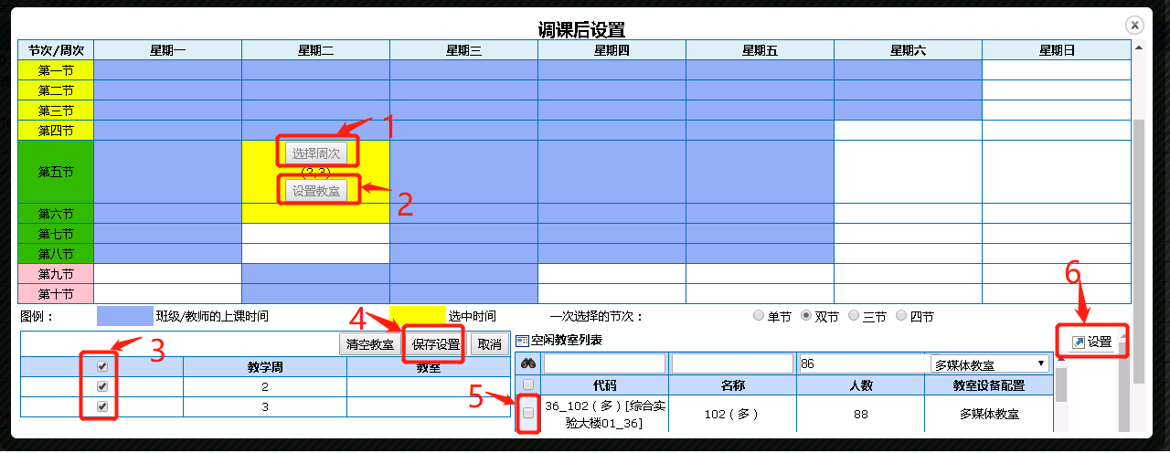

图1.4

教室设置完成后点击右上角的“保存”按钮；

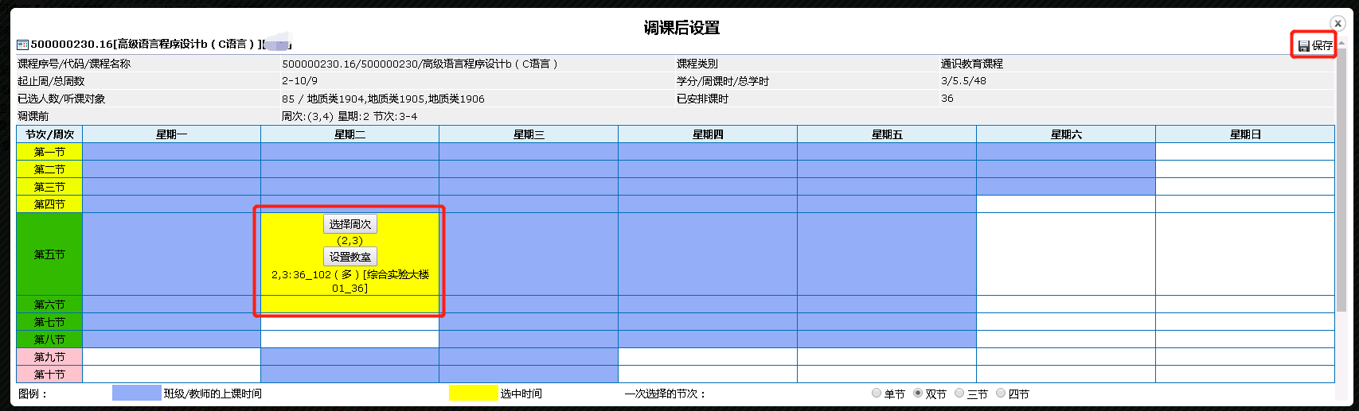

图1.5

点击保存调后课程,选择调课原因,填写调课备注,填写完成保存,调课申请完成。

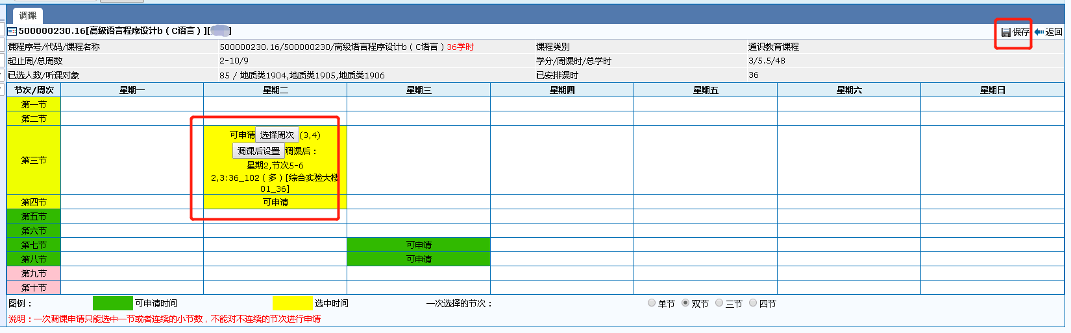

图1.6

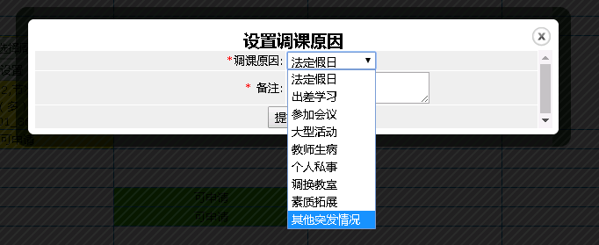

图1.7

注意：如调课前周次与调课后周次不同,则无法保存。

2、更换老师

选中要更换老师的教学任务,点击，选中更换老师的时间(如图2.1),可根据需求进行选择：

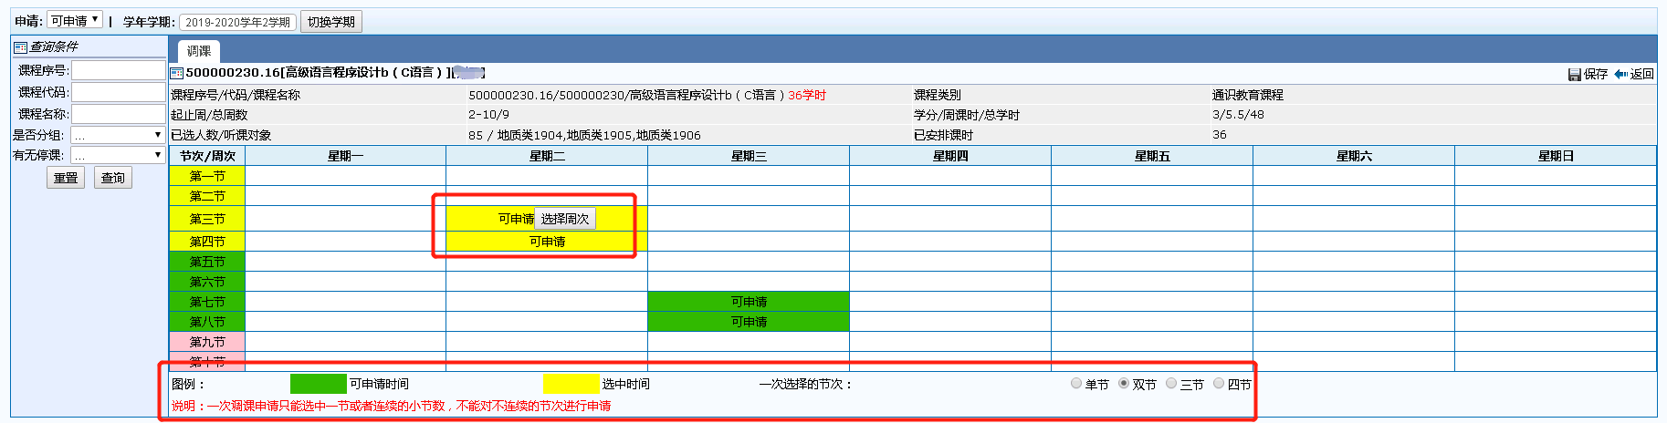

图2.1

点击选择周次(可根据需求进行周次选择),选择需要更换老师的课程周次(如图2.2):

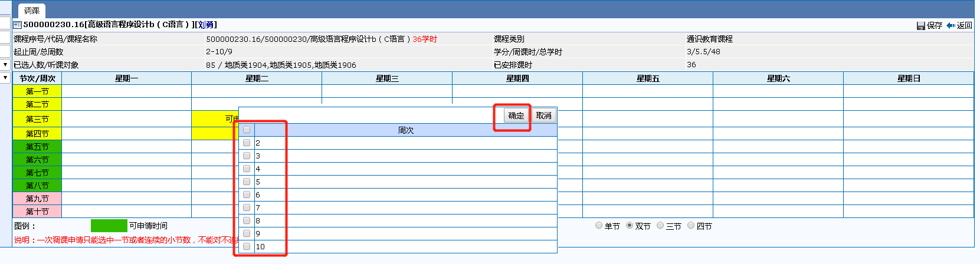

图2.2

点击后,点击,进入的页面如图2.3所示:

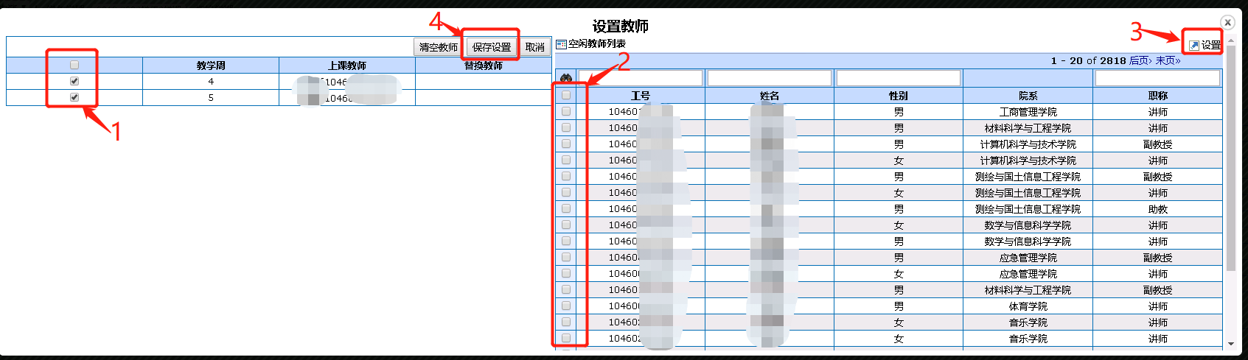

图2.3

点击,出现的页面如图2.4所示:

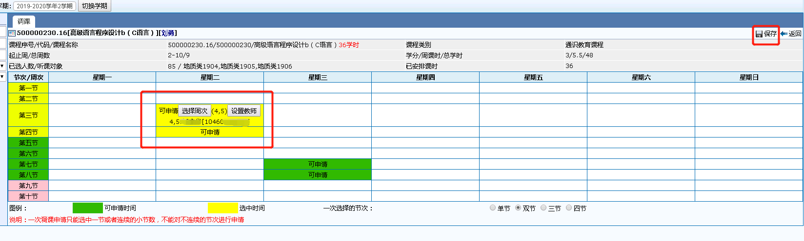

图2.4

点击,选择调课原因,填写调课备注,填写完成提示则调课申请完成。

等待学院管理员审核之后,则调换老师完成!!!

3、更换地点

选中要更换地点的教学任务,点击“更换地点”，选中需要修改地点的时间(如图3.1),可根据需求进行选择：



图3.1

点击选择周次(可根据需求进行周次选择),选择需要更换地点的课程周次(如图3.2):



图3.2

点击后,点击,进入的页面如图3.3所示:

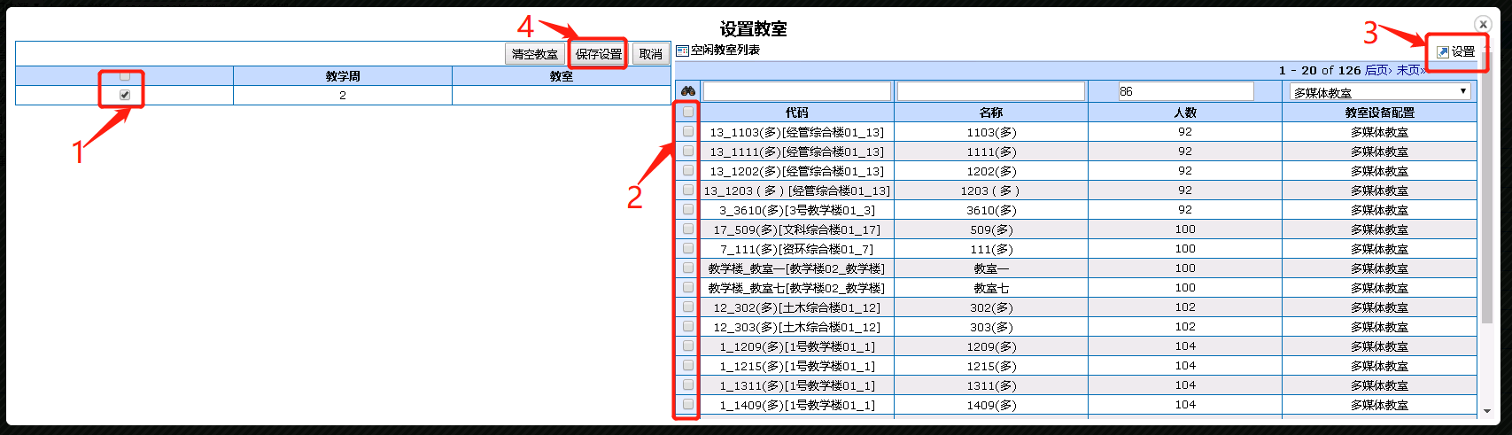

图3.3

点击,出现的页面如图3.4所示:

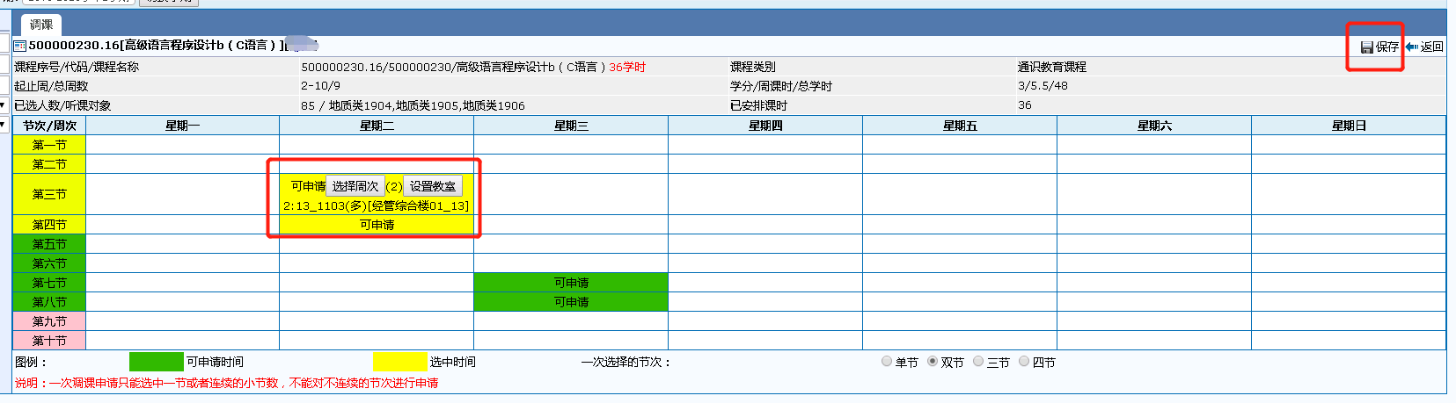

图3.4

点击,选择调课原因,填写调课备注,填写完成提示则调课申请完成。

等待学院管理员审核之后,则调换老师完成!!!

4、查看已申请信息

点击“我的”->“教师调课”,选择申请状态为“已申请”,查看已提交的调课状态(图4.1)。

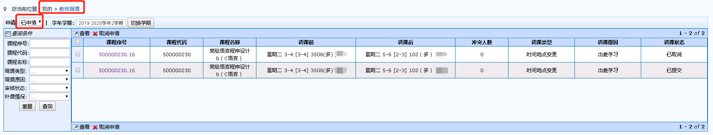

图4.1